Государственное бюджетное дошкольное образовательное учреждение
детский сад «Лесное» присмотра и оздоровления Фрунзенского района Санкт-Петербурга
188289, Россия, Ленинградская область, г. Луга, п. п-т «Зеленый бор»
д/с « Лесное», тел. 8-813-72 2-27-36

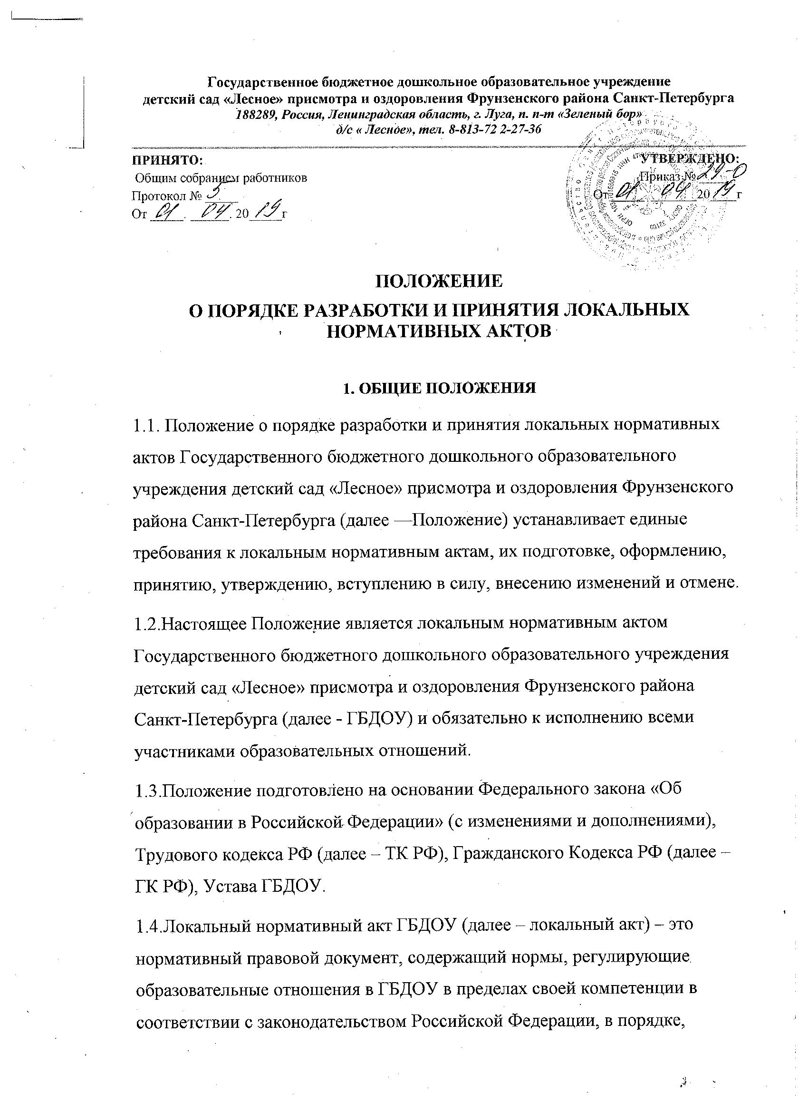

ПРИНЯТО: УТВЕРЖДЕНО:
Общим собранием работников Приказ № _____
Протокол № _____ От _____. _______20____г
От _____. ______. 20_____г

ПОЛОЖЕНИЕ
О ПОРЯДКЕ РАЗРАБОТКИ И ПРИНЯТИЯ ЛОКАЛЬНЫХ НОРМАТИВНЫХ АКТОВ

1. ОБЩИЕ ПОЛОЖЕНИЯ
1.1. Положение о порядке разработки и принятия локальных нормативных актов Государственного бюджетного дошкольного образовательного учреждения детский сад «Лесное» присмотра и оздоровления Фрунзенского района Санкт-Петербурга (далее —Положение) устанавливает единые требования к локальным нормативным актам, их подготовке, оформлению, принятию, утверждению, вступлению в силу, внесению изменений и отмене.
1.2.Настоящее Положение является локальным нормативным актом Государственного бюджетного дошкольного образовательного учреждения детский сад «Лесное» присмотра и оздоровления Фрунзенского района Санкт-Петербурга (далее - ГБДОУ) и обязательно к исполнению всеми участниками образовательных отношений.
1.3.Положение подготовлено на основании Федерального закона «Об образовании в Российской Федерации» (с изменениями и дополнениями), Трудового кодекса РФ (далее – ТК РФ), Гражданского Кодекса РФ (далее – ГК РФ), Устава ГБДОУ.
1.4.Локальный нормативный акт ГБДОУ (далее – локальный акт) – это нормативный правовой документ, содержащий нормы, регулирующие образовательные отношения в ГБДОУ в пределах своей компетенции в соответствии с законодательством Российской Федерации, в порядке, установленном Уставом ГБДОУ.
1.5. Локальные акты действуют только в пределах данной образовательной
организации и не могут регулировать отношения вне её.
1.6. Локальные акты издаются по основным вопросам организации и осуществления образовательной деятельности ГБДОУ, в том числе по вопросам, регламентирующим правила приема обучающихся, режим непосредственно образовательной деятельности воспитанников, формы, периодичность и порядок текущего контроля, мониторинга достижений воспитанников, порядок и основания перевода, отчисления и восстановления
воспитанников, порядок оформления возникновения, приостановления и прекращения отношений между образовательной организацией и родителями (законными представителями) несовершеннолетних обучающихся.
1.7. Локальные акты, соответствующие всем требованиям законодательства РФ, являются обязательными к исполнению всеми участниками образовательных отношений.
1.8. Нормы локальных актов, ухудшающие положение обучающихся или работниковГБДОУ по сравнению с положением, установленным законодательством об образовании, трудовым законодательством либо принятые с нарушением установленного порядка, не применяются и подлежат отмене.
1.9. Локальные акты ГБДОУ утрачивают силу (полностью или в отдельной части) в следующих случаях:
- вступление в силу акта, признающего данный локальный акт утратившим силу;
- вступление в силу локального акта большей юридической силы, нормы которого противоречат положениям данного локального акта;
- признание судом или иным уполномоченным органом государственной власти локального акта ГБДОУ противоречащим действующему законодательству.
1.10. Локальный акт ГБДОУ, утративший силу, не подлежит исполнению.
2. ЦЕЛИ И ЗАДАЧИ
2.1. Целями и задачами настоящего Положение являются:
- создание единой и согласованной системы локальных актов ГБДОУ;
- обеспечение принципа законности в нормотворческой деятельности ГБДОУ;
- совершенствование процесса подготовки, оформления, принятия и
реализации локальных актов;
- предотвращение дублирования регулирования общественных и
образовательных отношений в ГБДОУ.
3. ВИДЫ ЛОКАЛЬНЫХ АКТОВ
3.1. В соответствии с Уставом деятельность ГБДОУ регламентируется следующими видами локальных актов: положения, решения, приказы, распоряжения, инструкции, должностные инструкции, правила, порядок. Представленный перечень видов локальных актов не является исчерпывающим.
3.2.Локальные акты ДОО могут быть классифицированы:
а) на группы в соответствии с компетенцией ГБДОУ:
- локальные акты организационно-распорядительного характера;
- локальные акты, регламентирующие вопросы организации образовательного процесса;
- локальные акты, регламентирующие отношения работодателя с работниками;
- локальные акты, регламентирующие организацию учебно-методической работы;
- локальные акты, регламентирующие деятельность органов самоуправления ГБДОУ;
- локальные акты, регламентирующие административную и финансово-
хозяйственную деятельность;
- локальные акты, обеспечивающие ведение делопроизводства.
б) по критериям:
- по степени значимости: обязательные и необязательные;
- по сфере действия: общего характера и специального характера;
- по кругу лиц: распространяющиеся на всех работников ГБДОУ и не
распространяющиеся на всех работников организации;
- по способу принятия: принимаемые руководителем ГБДОУ единолично и
принимаемые с учетом мнения представительного органа участников
образовательных отношений;
- по сроку действия: постоянного действия, бессрочные, с определенным сроком действия;
- по сроку хранения: постоянного хранения , 5 лет и другие.
4. ПОРЯДОК ПОДГОТОВКИ ЛОКАЛЬНЫХ АКТОВ
В ГБДОУ устанавливается следующий порядок подготовки локальных актов:
4.1. Инициатором подготовки локальных актов могут быть:
- учредитель;
- администрация ГБДОУ в лице её руководителя, заместителей руководителя;
- органы государственно-общественного управления ГБДОУ;
- участники образовательных отношений.
Основанием для подготовки локального акта могут также являться изменения в законодательстве РФ (внесение изменений, издание новых нормативных правовых актов).
4.2. Проект локального акта готовится отдельным работником или группой
работников по поручению заведующего ГБДОУ, а также органом самоуправления ГБДОУ, который выступил с соответствующей инициативой.
4.3. Подготовка локального акта включает в себя изучение законодательных и иных нормативных актов, локальных актов ГБДОУ, регламентирующих те вопросы, которые предполагается отразить в проекте нового акта, и на этой основе выбор его вида, содержания и представление его в письменной форме.
4.4. Подготовка наиболее важных локальных актов (проектов решений собраний, педсоветов, органов самоуправления, приказов, положений, правил) должна основываться на результатах анализа основных сторон деятельности ГБДОУ, тенденций её развития и сложившейся ситуации.
4.5. По вопросам приема на работу, переводов, увольнений, предоставления
отпусков, поощрений или привлечения сотрудников к дисциплинарной или материальной ответственности издаются приказы, в соответствии с ТК РФ.
4.6. Проект локального акта подлежит обязательной правовой экспертизе и
проверке на литературную грамотность, которые проводятся ГБДОУ самостоятельно либо с участием привлеченных специалистов. Локальный акт, не прошедший правовую экспертизу, не подлежит рассмотрению и принятию.
4.7. Проект локального акта может быть представлен на обсуждение. Формы
представления для обсуждения могут быть различными, например, размещение проекта локального акта на информационном стенде в месте, доступном для всеобщего обозрения, на сайте ГБДОУ, направление проекта заинтересованным лицам, проведение соответствующего собрания с коллективным обсуждением проекта локального акта и т.д.
4.8. При необходимости локальный акт проходит процедуру согласования.
4.9.Сроки и порядок разработки проекта локального акта, порядок его согласования устанавливается инструкцией по ведению делопроизводства в ГБДОУ.
5. ПОРЯДОК ПРИНЯТИЯ И УТВЕРЖДЕНИЯ ЛОКАЛЬНОГО АКТА
5.1.Локальный акт, прошедший правовую и литературную экспертизу, а также процедуру согласования, подлежит принятию и утверждению руководителем ГБДОУ в соответствии с Уставом ГБДОУ.
5.2.Локальные акты ГБДОУ принимаются органом самоуправления ГБДОУ, наделенным полномочиями по принятию локальных актов в соответствии с Уставом ГБДОУ– по предметам их ведения и компетенции.
5.3.При принятии локальных актов, затрагивающих права обучающихся,
учитывается мнение Совета родителей.
5.4. Не подлежат применению локальные акты, ухудшающие положение
работников по сравнению с трудовым законодательством, коллективным договором, соглашениями, а также локальные акты, принятые с нарушением порядка учета мнения представительного органа работников.
5.5. Прошедший процедуру принятия локальный акт утверждается руководителем ГБДОУ. Процедура утверждения оформляется либо подписью, либо приказом руководителя ГБДОУ.
5.6.Локальный акт вступает в силу с момента, указанного в нем, либо, в случае отсутствия такого указания, по истечении 7 календарных дней с даты принятия данного локального акта.
Датой принятия локального акта, требующего утверждения руководителем ГБДОУ, является дата такого утверждения.
6. ОФОРМЛЕНИЕ ЛОКАЛЬНОГО АКТА
6.1.Структура локального акта должна обеспечивать логическое развитие темы правового регулирования. Если требуется разъяснение целей и мотивов принятия локального акта, то в проекте дается вступительная часть – преамбула. Положения нормативного характера в преамбулу не включаются.
6.2.Значительные по объему локальные акты могут делиться на главы, которые нумеруются цифрами и имеют заголовки.
6.3.Если в локальном акте приводятся таблицы, графики, карты, схемы, то они, как правило, должны оформляться в виде приложений, а соответствующие пункты акта должны иметь ссылки на эти приложения.
6.4.Локальный акт с приложениями должен иметь сквозную нумерацию страниц.
6.5. Локальный акт излагается на государственном языке РФ и должен
соответствовать литературным нормам.
6.6.Структура локального акта должна быть логически обоснованной, отвечающей целям и задачам правового регулирования, а также обеспечивающей логическое развитие и правильное понимание данного локального акта.
6.7. В локальных актах даются определения вводимых юридических, технических и других специальных терминов, если они не являются общеизвестными и неупотребляемыми в законодательстве Российской Федерации и региональном законодательстве.
7. ОСНОВНЫЕ ТРЕБОВАНИЯ К ЛОКАЛЬНЫМ АКТАМ
Локальные акты ГБДОУ должны соответствовать следующим требованиям:
7.1. Положение должно содержать следующие обязательные реквизиты:
обозначение вида локального акта; его наименование, грифы: принято, утверждено, согласовано, учтено; регистрационный номер, текст, соответствующий его наименованию; отметку о наличии приложения или согласования.
7.2. Правила должны содержать следующие обязательные реквизиты: обозначение вида локального акта; его наименование, грифы принятия и утверждения; текст, соответствующий его наименованию; отметку о наличии приложения, регистрационный
номер.
7.3. Инструкции должны содержать следующие обязательные реквизиты:
обозначение вида локального акта; его наименование; грифы принятия и утверждения;
текст, соответствующий его наименованию; отметку о наличии приложения;
регистрационный номер.
7.4. Решения должны содержать следующие обязательные реквизиты: обозначение вида локального акта;
место и дату принятия, текст, должность, фамилию, инициалы и
подпись лица, принявшего решение, оттиск печати.
7.5. Приказы и распоряжения руководителя ГБДОУ должны содержать следующие обязательные реквизиты: обозначение вида локального акта и его наименование; место и дату принятия, регистрационный номер, текст, должность, фамилию, инициалы и подпись руководителя ГБДОУ. Приказы и распоряжения выполняются на бланке ГБДОУ.
7.6. Протоколы и акты должны содержать следующие обязательные реквизиты:
обозначение вида локального акта;
место и дату принятия, номер;
список присутствующих;
текст, содержащий повестку дня, описание хода, порядка и процедуры
совершаемых определенных (юридически значимых) действий либо отсутствие определенных фактов;
должность, фамилию, инициалы и подпись лица (лиц), составивших или принимавших участие в составлении протокола или акта.
7.8. Методические рекомендации должны содержать следующие обязательные реквизиты:
обозначение вида локального акта, место и дату принятия, его наименование,
текст, соответствующий его наименованию и содержащий указание на вид, наименование и дату принятия правил или инструкций, нормы которых разъясняются, конкретизируются или детализируются методическими рекомендациями;
должность, фамилия, инициалы лица (лиц), составивших методические рекомендации.
7.9. Программы и планы должны содержать следующие обязательные реквизиты:
обозначение вида локального акта; место и дату принятия, наименование и текст локального акта, соответствующие его наименованию.
7.10. Должностная инструкция работника должна содержать следующие разделы:
общие положения;
права, предоставляемые работнику и его обязанности;
взаимодействия;
ответственность за некачественное и несвоевременное выполнение (неисполнение) обязанностей, предусмотренных должностной инструкцией; требования к работнику.
7.11. При подготовке локальных актов, регулирующих социально-трудовые
отношения (например, коллективный договор, правила внутреннего трудового распорядка и др.) следует руководствоваться рекомендациями о них.
7.12. Среди локальных актов ГБДОУ высшую юридическую силу имеет Устав ГБДОУ.
Поэтому принимаемые в ГБДОУ локальные акты не должны противоречить его Уставу.

8. ДОКУМЕНТАЦИЯ

8.1. Локальные акты проходят процедуру регистрации в специальных журналах.
8.2.Обязательной регистрации подлежат положения, правила, инструкции, приказы и распоряжения заведующего ГБДОУ.
8.3. Регистрацию локальных актов осуществляет ответственный за ведение
делопроизводства согласно инструкции по делопроизводству в ГБДОУ.
8.4. Регистрация положений, правил и инструкций осуществляется не позднее дня их утверждения заведующим ГБДОУ, приказов и распоряжений заведующего ГБДОУ — не позднее дня их издания.

9. ПОРЯДОК ВНЕСЕНИЯ ИЗМЕНЕНИЙ И ДОПОЛНЕНИЙ
В ЛОКАЛЬНЫЕ АКТЫ
9.1. В действующие в ГБДОУ локальные акты могут быть внесены изменения и дополнения.
9.2. Порядок внесения изменений и дополнений в локальные акты ГБДОУ
определяется в самих локальных актах. В остальных случаях изменения и дополнения осуществляются в следующем порядке:
· внесение изменений и дополнений осуществляется в порядке, установленном в локальном нормативном акте, на основании которого вносятся изменения;
· изменения и дополнения в локальные акты: положения принятые без согласования с органом государственно-общественного управления (самоуправления), правила, инструкции, программы, планы, решения, приказы и распоряжения заведующего ГБДОУ, вносятся путем издания приказа заведующего ГБДОУ о внесении изменений или дополнений в локальный нормативный акт;
· изменения и дополнения в положения, принятые после согласования с органом государственно-общественного управления (самоуправления), вносятся путем издания приказа заведующего ДОО о внесении изменений или дополнений в локальный акт с предварительным получением от него согласия.
9.3. Изменения и дополнения в локальный акт вступают в силу с даты, указанной в приказе о внесении изменений или дополнений в локальный нормативный акт, а в случае отсутствия указания в нем даты — по истечении 7 календарных дней с даты вступления приказа о внесении изменений или дополнений в локальный акт в силу.
9.4. Изменения и дополнения в предписания и требования, протоколы и акты,
методические рекомендации, акты о признании локальных актов утратившими силу, не вносятся.

10. ЗАКЛЮЧИТЕЛЬНЫЕ ПОЛОЖЕНИЯ
10.1.Настоящее Положение принимается с учетом мотивированного мнения
Общего собрания работников ГБДОУ.
10.2. Положение вступает в силу с даты его утверждения заведующим ГБДОУ.
10.3.Положение утрачивает силу в случае принятия нового Положения о локальных актах.
10.4.Вопросы, не урегулированные настоящим Положением, подлежат
урегулированию в соответствии с действующим законодательством РФ, Уставом ГБДОУ и иными локальными нормативными актами ГБДОУ.

